Сценарий открытия школьного музея «Памяти Начало» МОУ Таловская СОШ 18.12.2006г.

Цели мероприятия: Познакомить учащихся с итогами краеведческих и археологических исследований. Сформировать у учащихся интерес к истории родного края, расширить кругозор, активизировать познавательную деятельность. Воспитывать чувство патриотизма, любви к своей малой Родине, развивать творческий потенциал учащихся.
Оборудование: аудиотехника для музыкального сопровождения, русские народные костюмы, материалы экспозиций музея.
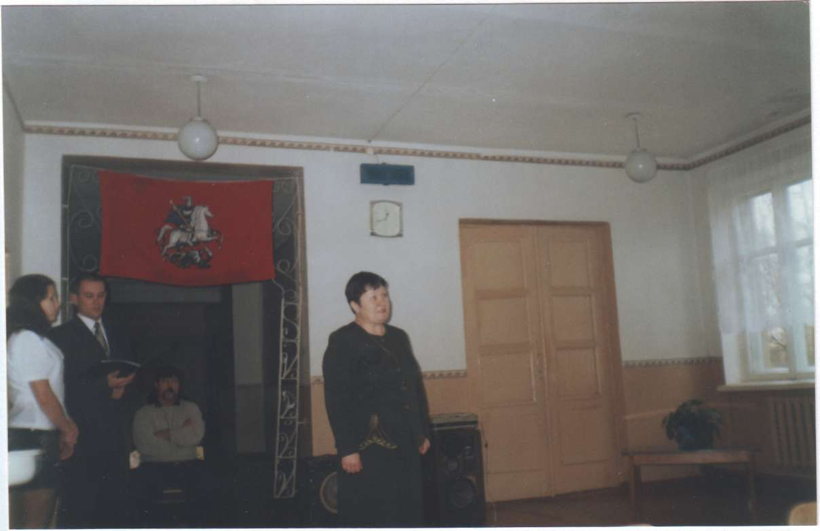
Музыкальное сопровождение: Соколов В.С., песня «Гляжу в озера синее…» (исполнитель Колосова О.), песня «Российское село» (исполнитель Романенко А.М.).

План сценария:
- Приветствие гостей: (руководитель музея – Ходыкин А.В.)
- слова приветствия, роль музея в жизни села, школы;
- стих о Родине (поэт Н.Рубцов);
- песня «Гляжу в озера синее…» (исполнитель Колосова О.);
- песня «Российское село» (исполнитель Романенко А.М.);
- песня «Берега» (исполнитель Соколов В.С.).

2. Торжественное открытие музея:
- приглашение гостей в музей, торжественное разрезание ленточки;
- встреча гостей в русском стиле (хлеб, соль, приглашение в музей, краткий рассказ о хлебе и самоваре).

3. История села Талы:
- история села Талы с момента образования (Ярцев Ю.);
- краткий экскурс экспозиции;
- стих «Воронежский край» (Иваненко А.).
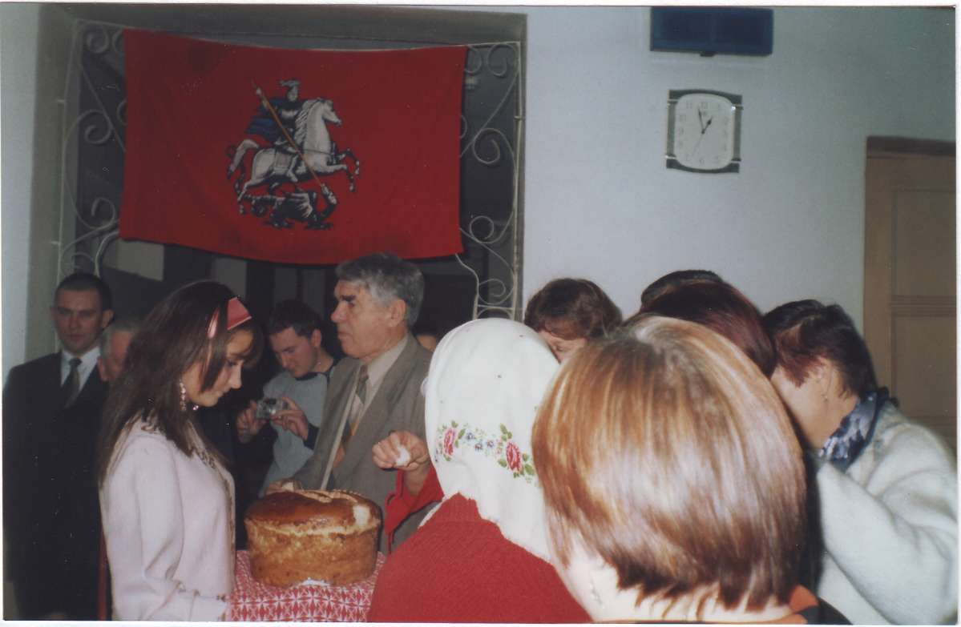
4. История школы:
- история школы – прошлое и настоящее (Семенченко И.);
- история школы в 2003-2006 гг. (представление летописи школы, Городнянская А.);
- археологические будни школы 2001-2006гг. (Ткаченко К.).

5. Героическое прошлое нашего села:
- наше село в годы Великой Отечественной войны (Ганзюкова Н.);
- стих «Ветеранам войны» (Ганзюкова Н.).
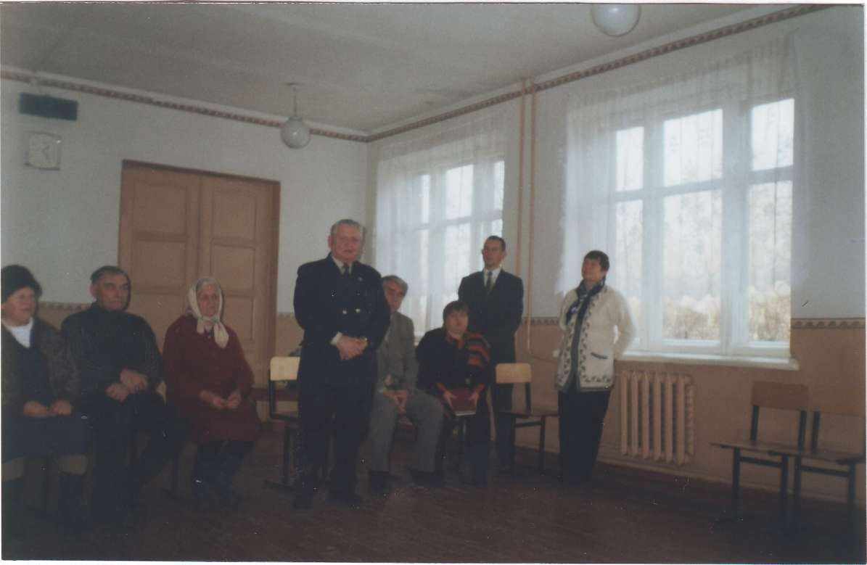
6. «Память сберечь и сохранить»:
- герои нашего села (руководитель музея – Ходыкин А.В.);
- память о прошлом хранить – человеком быть (руководитель музея – Ходыкин А.В.).
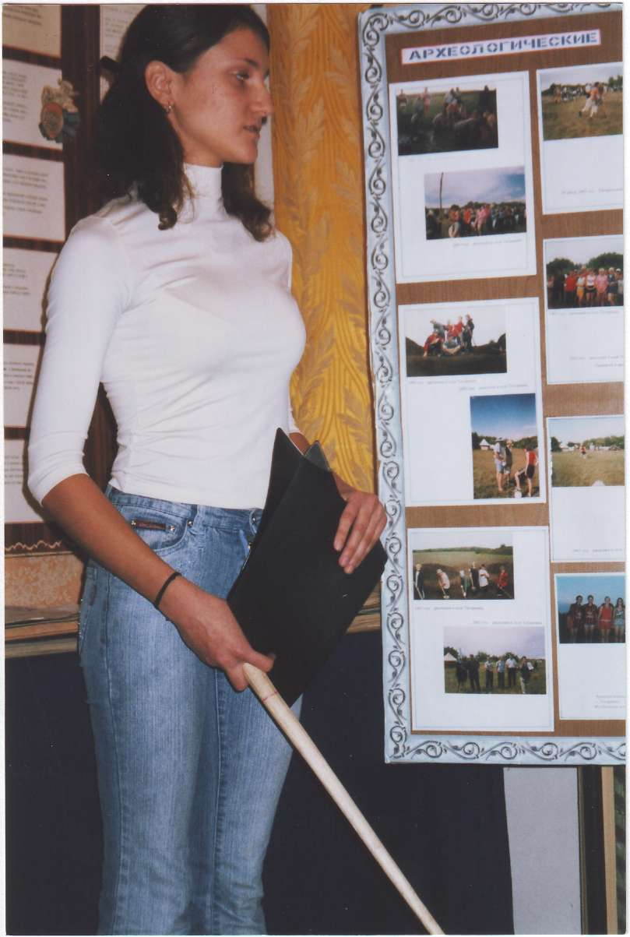
7. Подведение итогов:
Ради сохранения прошлого, воспитания подрастающего поколения, нами создан, лелеется и развивается этот уголок родной истории. Есть у русского человека пословица – «кто старое помянет - тому глаз вон, а кто забудет – тому два».

8. Предоставление ответного слова гостям.

